**Тема: ОВОЩИ**

1. Рассмотреть вместе с ребенком картинки. Познакомить его с названиями овощей. Закрепить в словаре обобщающее понятие «овощи». Назвать цвет овощей по образцу: *помидор красный,* ...и т. д.
2. Соединить линиями овощи с соответствующими фигурами. Назвать форму каждого ово­ща по образцу: *«Огурец овальный».*
3. Рассказать ребенку, что готовят из овощей. **Игра «Какой сок? Какая запеканка? Ка­кое пюре?»:** Скажи, как по-другому называется сок (запеканка, пюре) из моркови?  
   *(Морковный сок; морковная запеканка; морковное пюре.)* И т. д.

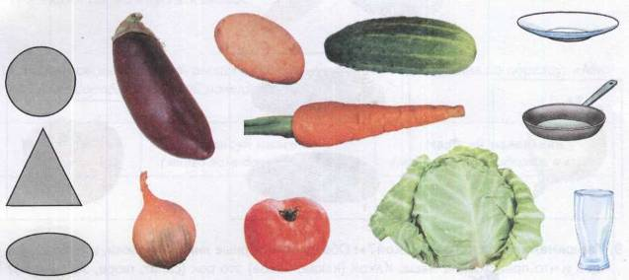

6. **Упражнение «Расскажи-ка!»:** Составь рассказы об овощах по предложенному на­глядному плану.

**Тема: ОВОЩИ**

1. Рассмотреть вместе с ребенком картинки. Познакомить его с названиями овощей. Закрепить в словаре обобщающее понятие «овощи». Назвать цвет овощей по образцу: *помидор красный,* ...и т. д.
2. Соединить линиями овощи с соответствующими фигурами. Назвать форму каждого ово­ща по образцу: *«Огурец овальный».*
3. Рассказать ребенку, что готовят из овощей. **Игра «Какой сок? Какая запеканка? Ка­кое пюре?»:** Скажи, как по-другому называется сок (запеканка, пюре) из моркови?  
   *(Морковный сок; морковная запеканка; морковное пюре.)* И т. д.



6. **Упражнение «Расскажи-ка!»:** Составь рассказы об овощах по предложенному на­глядному плану.

**Тема: ОВОЩИ**

1. Рассмотреть вместе с ребенком картинки. Познакомить его с названиями овощей. Закрепить в словаре обобщающее понятие «овощи». Назвать цвет овощей по образцу: *помидор красный,* ...и т. д.
2. Соединить линиями овощи с соответствующими фигурами. Назвать форму каждого ово­ща по образцу: *«Огурец овальный».*
3. Рассказать ребенку, что готовят из овощей. **Игра «Какой сок? Какая запеканка? Ка­кое пюре?»:** Скажи, как по-другому называется сок (запеканка, пюре) из моркови?  
   *(Морковный сок; морковная запеканка; морковное пюре.)* И т. д.



6. **Упражнение «Расскажи-ка!»:** Составь рассказы об овощах по предложенному на­глядному плану.

**Тема: ОВОЩИ**

1. Рассмотреть вместе с ребенком картинки. Познакомить его с названиями овощей. Закрепить в словаре обобщающее понятие «овощи». Назвать цвет овощей по образцу: *помидор красный,* ...и т. д.
2. Соединить линиями овощи с соответствующими фигурами. Назвать форму каждого ово­ща по образцу: *«Огурец овальный».*
3. Рассказать ребенку, что готовят из овощей. **Игра «Какой сок? Какая запеканка? Ка­кое пюре?»:** Скажи, как по-другому называется сок (запеканка, пюре) из моркови?  
   *(Морковный сок; морковная запеканка; морковное пюре.)* И т. д.



6. **Упражнение «Расскажи-ка!»:** Составь рассказы об овощах по предложенному на­глядному плану.